Biff med purjolöksfräs

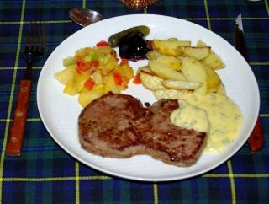
5 st. portioner
5 st. skivor utskuren biff eller entrecote Ca 200 gr/st.

Klyftpotatis Purjolöksfräs
Lägg klyftpotatisen i en stor plastpåse 2 st. purjolökar stora
och häll på lite olja. Blanda så att oljan 1 st. gul eller röd paprika
kommer på alla klyftorna. Lägg gärna 2 st. röda äpple klyfter ett bakplåtspapper i en braspanna. salt och peppar
Häll över potatisen och stek i 225 grader matfet till stekning
30-35 min Rör någon gång under tiden.
2 st. röda äpple i tunna klyfter.

Bearnaisesås.
200 gr. smör
2 msk. schalottenlökar 1 st. hel persiljekvist.
1 tsk. torkad dragon skall vara med i kokning
6 hela vitpepparkorn eller krossade
3 msk. vinäger vit eller dragon vinäger
½ dl vatten. 3 st. äggulor, 1 msk grädde
1 msk färsk hackad dragon eller persilja.
1 knivsudd kajennpeppar, salt.

Tillbehör: Klyftpotatis och bearnaisesås.
Gör fräset innan biffarna steks.
Fräs grönsakerna en stund i lite matfett tills
Dom mjuknar. Krydda med salt och peppar.

Bearnaisesås:
Gör så här:
1. Koka upp vatten i en stor kastrull för att användas som vattenbad.
2. Smält smöret och håll det varmt.
3. Lägg lök, vinäger, vatten, pepparkorn, persilja och 1 tsk torkad dragon i en liten kastrull och koka tills två matskedar återstår. Sila.
4. Vispa äggulor, grädde och den silade vätskan i en kastrull. Sätt ner kastrullen i vattenbadet och fortsätt vispa tills det tjocknar.Tag kastrullen från värmen och vispa i smöret lite åt gången och under kraftig vispning. Tag inte med den grumliga bottensatsen i smöret.
Smaksätt såsen med hackad dragon, en knivsudd kajennpeppar och lite salt.

